Контрольна робота №2 з географії ,9 клас
І рівень
- В структурі сільського господарства України залучено:
  - 25% населення
  - 20% населення
  - 10% населення
  - 50% населення
- В структурі земельного фонду України переважає:
  - Луки і пасовища;
  - Рілля;
  - Ліси і чагарники;
  - Антропогенна забудова;
- В структурі сільськогосподарських угідь України переважають володіння:
  - Державної власності;
  - Приватної власності;
  - Колективної власності;
  - Комунальної власності.
- Друге місце за розмірами посівних площ у Україні належить:
  - Вирощування ячменю;
  - Вирощування пшениці;
  - Вирощування кукурудзи;
  - Вирощування гречки.
- До технічних культур не належить:
  - Бавовник, льон- довгунець, джут;
  - Соняшник, соя, ріпак, маслини;
  - Баштанні культури;
  - Троянда, лаванда, м’ята, аніс.
- Основними вуглевидобувними країнами світу є:
  - Франція, Німеччина, Україна, Росія;
  - Китай, США, Росія, Індія;
  - Австралія, Перу, Венесуела, Україна;
  - Росія, Україна, Німеччина, Індія.

ІІ рівень
Дайте визначення поняттям:
Лісове господарство –
Ресурсозабезпеченість –

ІІІ рівень
Позначте і підпишіть на контурній карті:
- Найбільші кам’яновугільні басейни світу
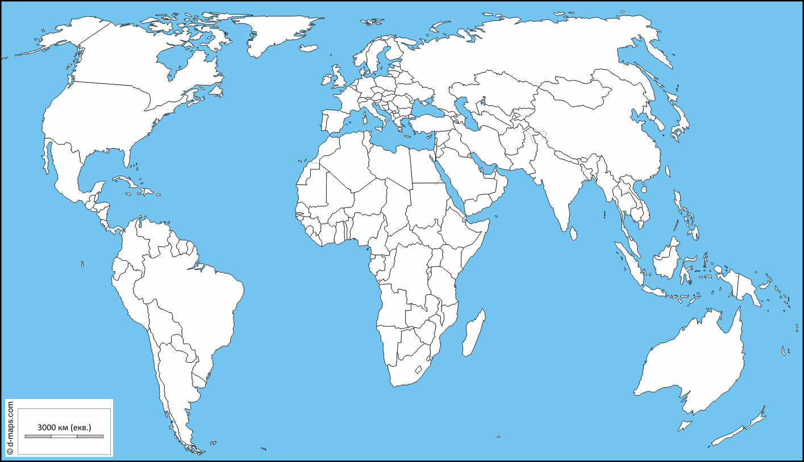

ІУ рівень
- Дайте розгорнуту відповідь на запитання:
Назвіть найперспективніші для України шляхи розвитку ПЕК та альтернативні території видобування палива

- Розв’яжіть задачу:
- Розрахуйте площу України, яка зайнята під посівами технічних культур, користуючись даними діаграмами.
